活火新甌淺焙紅

蘇軾驚夢回文詩 茶禪一味

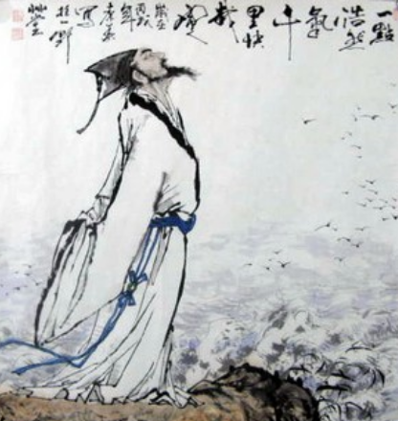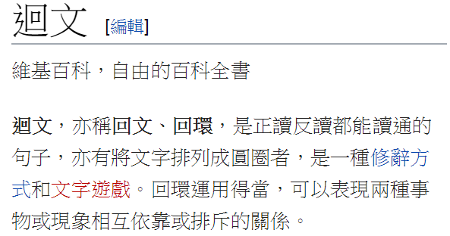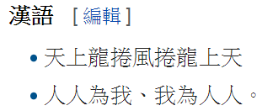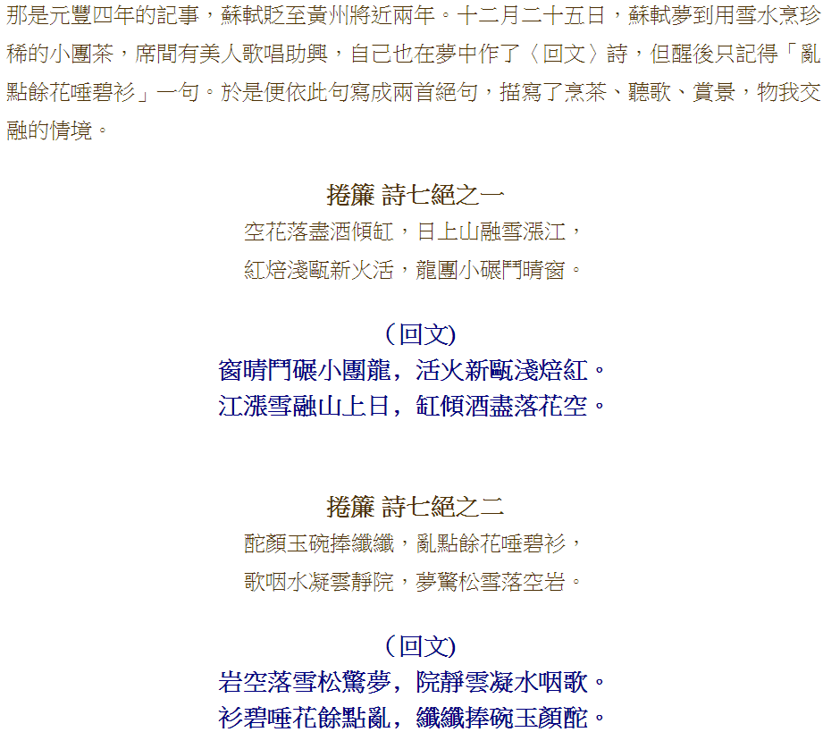

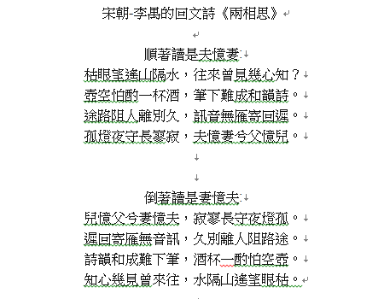

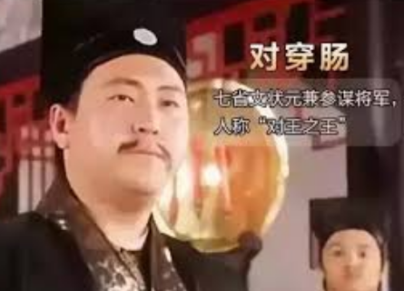

讀入詩句，並請幫對穿腸產生回文詩句

輸入範例

|  |  |
| --- | --- |
| 上海自來水來自海上  空花落盡酒傾缸，日上山融雪漲江，紅焙淺甌新火活，龍團小碾鬥晴窗  酡顏玉碗捧纖纖，亂點餘花唾碧衫，歌咽水凝雲靜院，夢驚松雪落空岩 | 每行為一詩句 |

輸出範例

上海自來水來自海上

窗晴鬥碾小團龍，活火新甌淺焙紅，江漲雪融山上日，缸傾酒盡落花空

岩空落雪松驚夢，院靜雲凝水咽歌，衫碧唾花餘點亂，纖纖捧碗玉顏酡

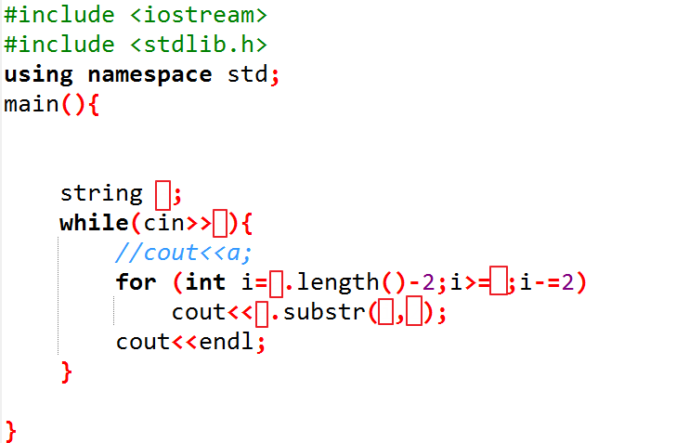

## 加分題

請判斷一個詩句是否回文

輸入範例

|  |  |
| --- | --- |
| 一鄉二里共三夫子，不識四書五經六義，竟敢教七八九子，十分大膽！  對穿腸：鶯鶯燕燕翠翠紅紅處處融融洽洽。唐伯虎：雨雨風風花花葉葉年年暮暮朝朝。  上海自來水來自海上  空花落盡酒傾缸，日上山融雪漲江，紅焙淺甌新火活，龍團小碾鬥晴窗窗晴鬥碾小團龍，活火新甌淺焙紅，江漲雪融山上日，缸傾酒盡落花空 | 每行為一詩句 |

輸出範例

非回文

非回文

回文

回文

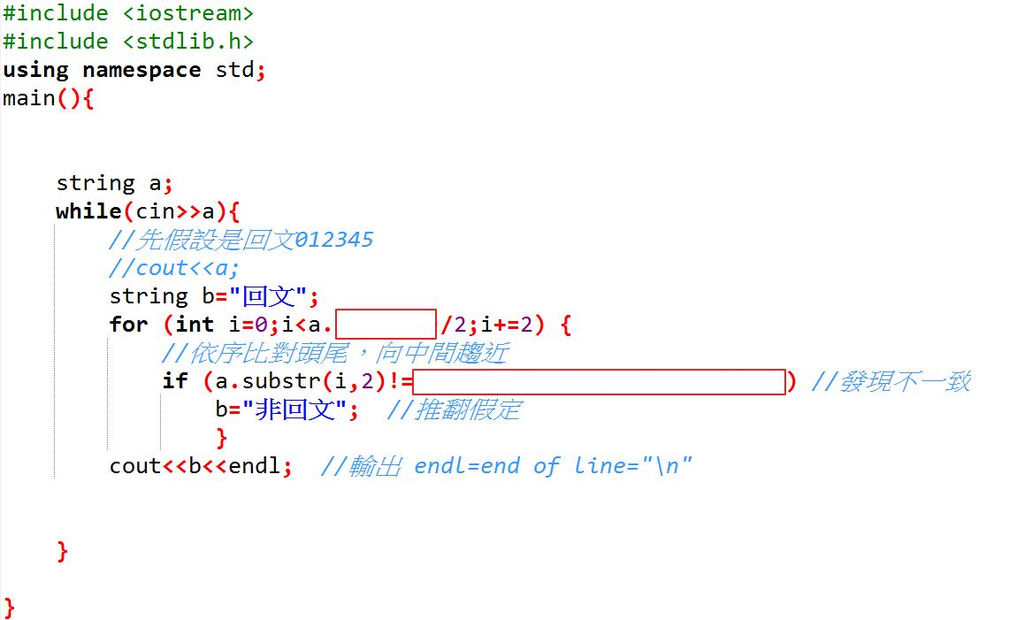

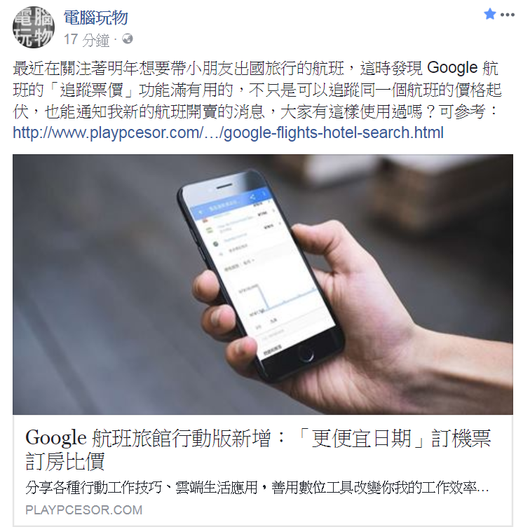http://www.playpcesor.com/2017/08/google-flights-hotel-search.html